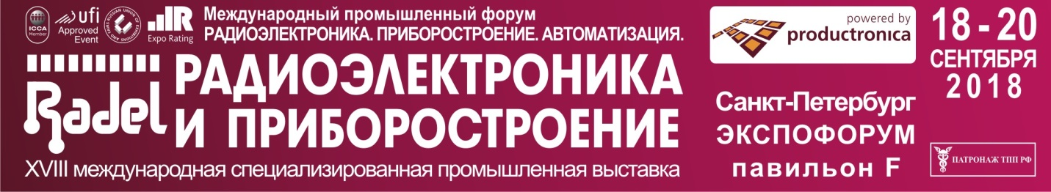
Рег. №_____________
Дата ________________________
РЕГИСТРАЦИОННАЯ КАРТА УЧАСТНИКА СЕМИНАРА
всемирно известного эксперта в области печатных плат - Доктора Хаяо Накахара (Dr. Hayao Nakahara), обладателя докторской степени по электротехнике, более 25 лет осуществляющего консалтинг по всем аспектам бизнеса печатных плат.
19 сентября, зал G23, начало 10.00
• Обзор мирового рынка печатных плат, прогнозы развития
• Ведущие производители печатных плат
• Самые передовые технологии: модифицированный полуаддитивный процесс изготовления печатных плат (mSAP), ANYLAYER - технология создания металлизированных межслойных переходных отверстий между любыми слоями, автомобильные печатные платы, платы для новых поколений смартфонов и др.
• Дискуссионная часть
Для участия в семинарах просим Вас заполнить регистрационную карту и направить ее в Оргкомитет по т./ф.: (812) 777 04 07 или по e-mail: radel2@farexpo.ru не позднее
14 сентября 2018 г.
Участник | __________________________________________________________  (юридическое наименование)
Почтовый адрес:
Юридический адрес:
Тел.: | E-mail: | www.
ИНН | КПП |  | Р/с
Руководитель
(ФИО, должность):
 | E-mail: |  | Тел.:
Контактное лицо (ФИО, должность):
 | E-mail: |  | Тел.:

Стоимость участия в семинарах (НДС не облагается): 6 000 руб.

Скидки! (скидки суммируются)
- Организациям, регистрирующим более одного участника - скидка 5%.
- Участникам выставки «Радиоэлектроника и Автоматизация» – скидка 30%
От нашей организации в семинаре примут участие (отметьте, пожалуйста, выбранный Вами вид участия)
 | № мероприятия | Фамилия Имя Отчество  (полностью) |  | Должность
Настоящим подтверждаем участие в Форуме  М.П. |  |  | «_____ »__________________________2018 г.  /_____________/ ________________________  Руководитель организации

На основании регистрационной карты Вам будет выписан счет и отправлен по электронной почте или факсу.

Счёт необходимо оплатить не позднее 17 сентября 2018 г. После оплаты, просьба отправить копию платежного поручения с отметкой банка по факсу: (812) 777-04-07 или по электронной почте:radel2@farexpo.ru

